База знаний для **задачи закупок.**

*Эвристические правила – предложения, описывающие задачу:*

1. Если цена очень низкая И качество очень низкое, ТОГДА объем закупок маленький.
2. Если цена низкая И качество очень низкое, ТОГДА объем закупок маленький.
3. Если цена средняя И качество очень низкое, ТОГДА объем закупок маленький.
4. Если цена высокая И качество очень низкое, ТОГДА объем закупок маленький.
5. Если цена очень высокая И качество очень низкое, ТОГДА объем закупок маленький.
6. Если цена очень низкая И качество низкое, ТОГДА объем закупок большой.
7. Если цена низкая И качество низкое, ТОГДА объем закупок средний.
8. Если цена средняя И качество низкое, ТОГДА объем закупок маленький.
9. Если цена высокая И качество низкое, ТОГДА объем закупок маленький.
10. Если цена очень высокая И качество низкое, ТОГДА объем закупок маленький.
11. Если цена очень низкая И качество среднее, ТОГДА объем закупок большой.
12. Если цена низкая И качество среднее, ТОГДА объем закупок средний.
13. Если цена средняя И качество среднее, ТОГДА объем закупок средний.
14. Если цена высокая И качество среднее, ТОГДА объем закупок средний.
15. Если цена очень высокая И качество среднее, ТОГДА объем закупок средний.
16. Если цена очень низкая И качество высокое, ТОГДА объем закупок большой.
17. Если цена низкая И качество высокое, ТОГДА объем закупок большой.
18. Если цена средняя И качество высокое, ТОГДА объем закупок средний.
19. Если цена высокая И качество высокое, ТОГДА объем закупок средний.
20. Если цена очень высокая И качество высокое, ТОГДА объем закупок маленький.
21. Если цена очень низкая И качество очень высокое, ТОГДА объем закупок большой.
22. Если цена низкая И качество очень высокое, ТОГДА объем закупок большой.
23. Если цена средняя И качество очень высокое, ТОГДА объем закупок большой.
24. Если цена высокая И качество очень высокое, ТОГДА объем закупок средний.
25. Если цена очень высокая И качество очень высокое, ТОГДА объем закупок маленький.

*Лингвистические переменные:*

**Цена:** «очень низкая», «низкая», «средняя», «высокая», «очень высокая» - входная переменная;

**Качество:** «очень низкое», «низкое», «среднее», «высокое», «очень высокое» - входная переменная;

**Объем закупок:** «маленький», «средний», «большой» - выходная переменная.

*Терм-множества:*

Первая входная ЛП используется множество А = «очень низкая», «низкая», «средняя», «высокая», «очень высокая», в символическом виде -

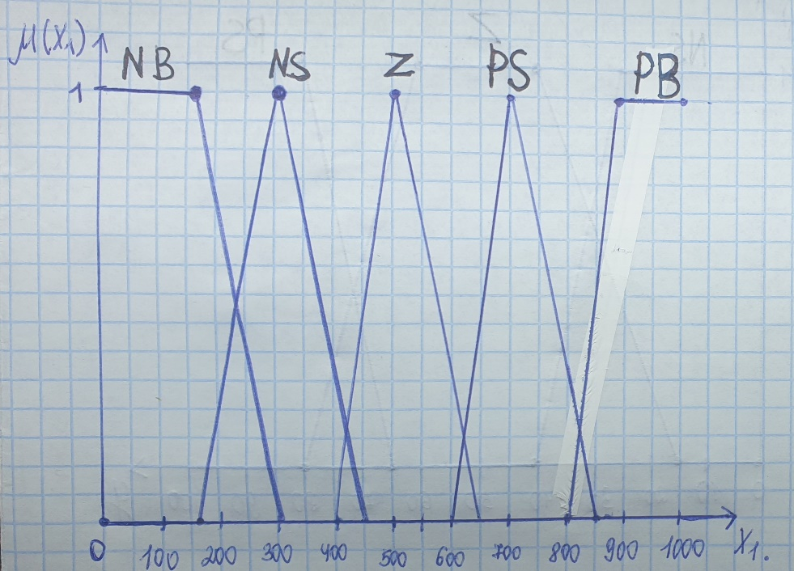

Терм-множеством второй входной ЛП «Качество» является множество B = {«очень низкое», «низкое», «среднее», «высокое», «очень высокое»} или

Терм-множеством ЛП y является C = {«маленький», «средний», «большой»} или

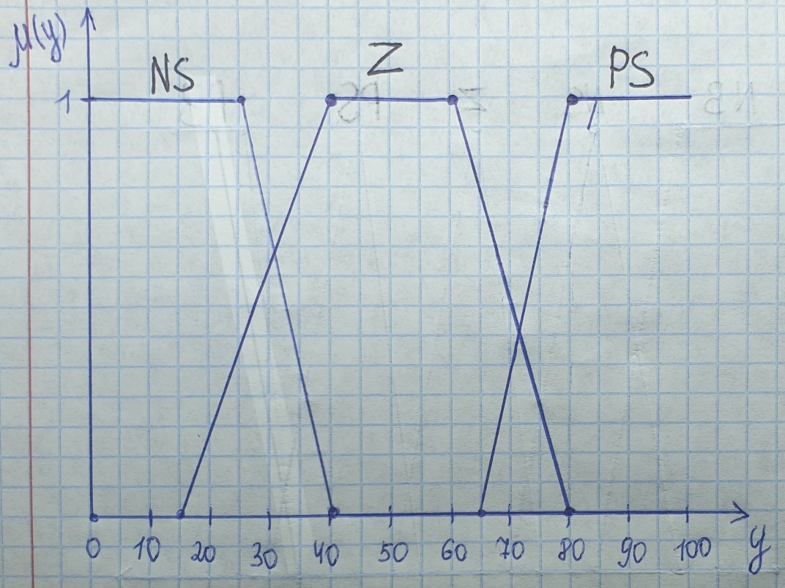

*База нечётких правил в матричном виде:*

|  |  |  |  |  |  |
| --- | --- | --- | --- | --- | --- |
|  | NB | NS | Z | PS | PB |
| NB | NZ | PS | PS | PS | PS |
| NS | NZ | Z | Z | PS | PS |
| Z | NZ | NZ | Z | Z | PS |
| PS | NZ | NZ | Z | Z | Z |
| PB | NZ | NZ | Z | NS | NS |

*База нечётких правил в виде продукционных правил:*

|  |  |
| --- | --- |
| № | Правила |
| 1 | ЕСЛИ = и = , ТО = |
| 2 | ЕСЛИ= и = , ТО = |
| 3 | ЕСЛИ = и = , ТО = |
| 4 | ЕСЛИ = и = , ТО = |
| 5 | ЕСЛИ = и = , ТО = |
| 6 | ЕСЛИ = и = , ТО = |
| 7 | ЕСЛИ = и = , ТО = |
| 8 | ЕСЛИ = и = , ТО = |
| 9 | ЕСЛИ = и = , ТО = |
| 10 | ЕСЛИ = и = , ТО = |
| 11 |  |
| 12 |  |
| 13 |  |
| 14 |  |
| 15 |  |
| 16 |  |
| 17 |  |
| 18 |  |
| 19 |  |
| 20 |  |
| 21 |  |
| 22 |  |
| 23 |  |
| 24 |  |
| 25 |  |

Пусть имеется товар в **цене** 700 и с **качеством** 60, нужно определить объем закупок данного товара.

*Степени уверенности простейших утверждений*:

Цена«очень низкая» = 0;

Цена «низкая» = 0;

Цена «средняя» = 0;

Цена «высокая» = 1;

Цена «очень высокая» = 0;

Качество:«очень низкое» = 0;

Качество «низкое» = 0;

Качество «среднее» = 0.2;

Качество «высокое» = 0;

Качество «очень высокое» = 0.

*Степени уверенности посылок правил:*

Для данных значений ненулевым является **правило 14**: min{1, 0.2} = 0.2 (Если цена высокая и качество среднее, то объём закупок большой средний).

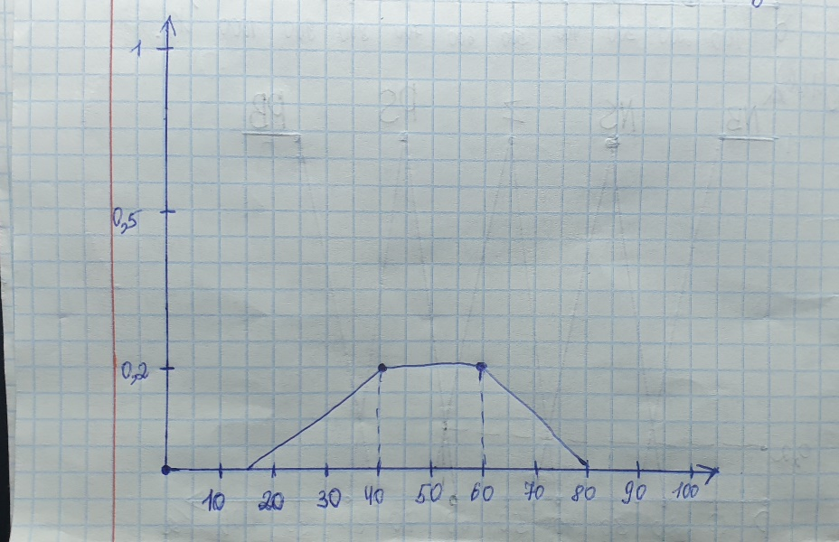

Для товара с **ценой** 700 и с **качеством** 60, объем закупок будет составлять от 40 до 60 (степень уверенности утверждения – 0.2).

Построение аналогичной нечёткой экспертной системы в *Matlab*.

Для ЛП *Цена* устанавливаются следующие параметры ФП (диапазон значений от 0 до 1000): терм NB трапециевидной формы (trapmf) [-100 0 155 330]; терм NS треугольной формы (trimf) [155 300 450]; Z (trimf) [400 500 650], PS (trimf) [600 700 850], PB (trapmf) [800 875 1000 1000]. Построенные ФП для входной переменной «Цена» в редакторе Membership.

Для ЛП *Качество* устанавливаются следующие параметры ФП (диапазон значений от 0 до 100): терм NB трапециевидной формы (trapmf) [-100 0 10 25]; терм NS треугольной формы (trimf) [20 30 45]; Z (trimf) [40 50 65], PS (trimf) [60 70 80], PB (trapmf) [75 85 100 100]. Построенные ФП для входной переменной «Качество» в редакторе Membership.

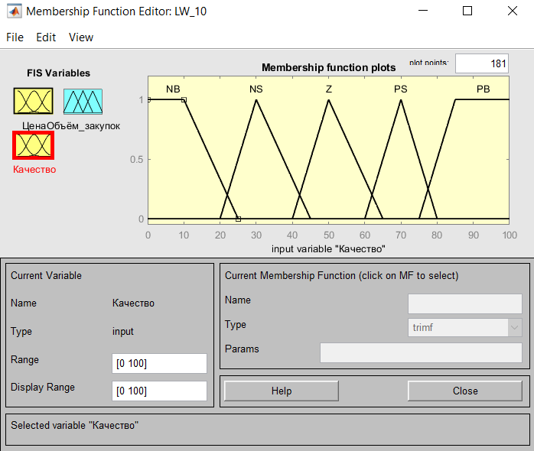

И, наконец, для выходной переменной *Объем закупок* в редакторе Membership Function Editor строятся ФП в соответствии с графиком ФП ЛП «Объем закупок». Диапазон значений от 0 до 100. Терм-множество ЛП разделено на 3 терма: NS (trapmf) [-100 0 30 40]; Z (trapmf) [15 40 60 80]; PS (trapmf) [65 80 100 100].

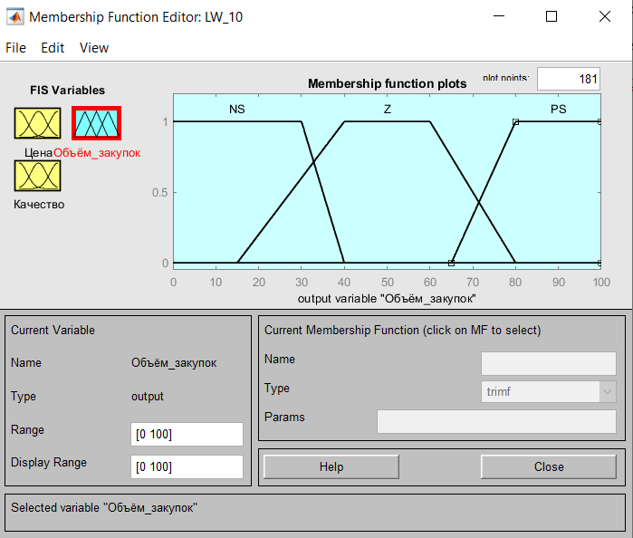

Определённые выше правила, перенесённые в редактор правил *Rule Editor.*

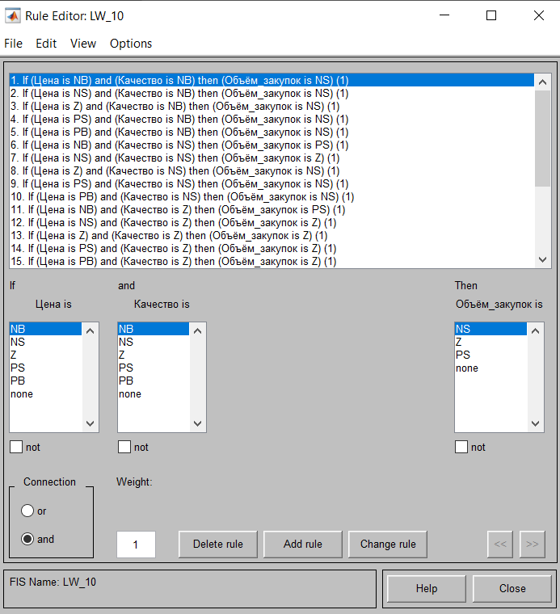

Проверим результаты, полученные при ручном расчёте, для товара с **ценой** 700 и с **качеством** 60.

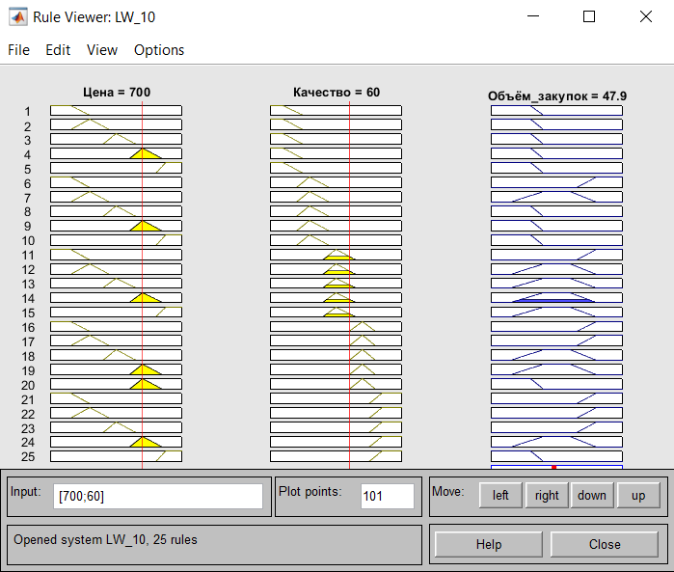

При заданных значениях цены и качества получаем объем закупок = 47.9, что принадлежит диапазону от 40 до 60, т. е. экспертная система перенесена правильно.

Визуализированная поверхность разработанной системы.

